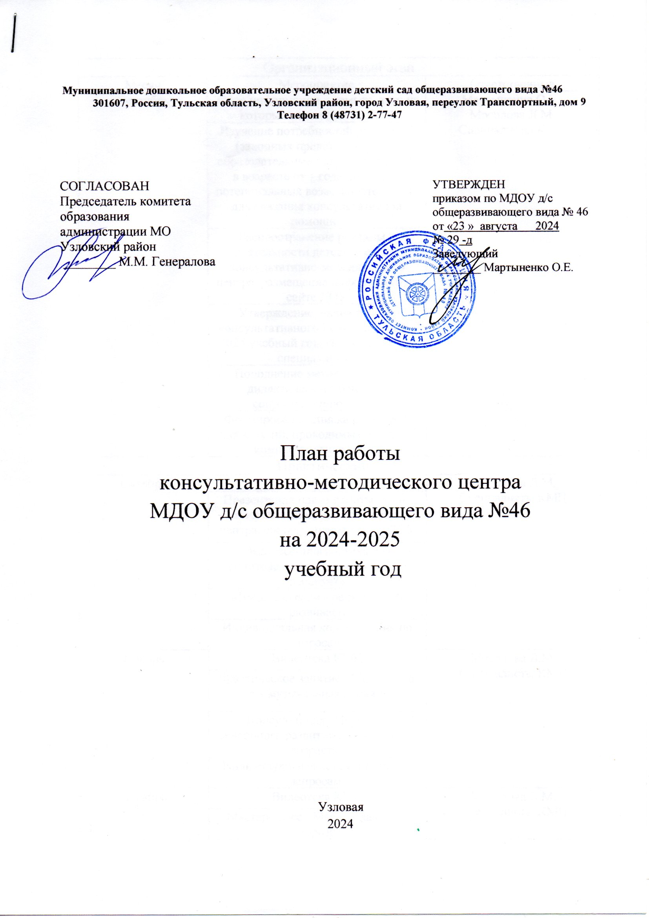

**Муниципальное дошкольное образовательное учреждение детский сад общеразвивающего вида №46**

**301607, Россия, Тульская область, Узловский район, город Узловая, переулок Транспортный, дом 9**

**Телефон 8 (48731) 2-77-47**

|  |  |
| --- | --- |
| СОГЛАСОВАН  Председатель комитета образования  администрации МО Узловский район  ________ М.М. Генералова | УТВЕРЖДЕН  приказом по МДОУ д/с общеразвивающего вида № 46  от «23 » августа 2024  № 29 -д  Заведующий  ________ Мартыненко О.Е. |

План работы

консультативно-методического центра

МДОУ д/с общеразвивающего вида №46

на 2024-2025

учебный год

Узловая

2024

|  |  |  |
| --- | --- | --- |
| Организационный этап | | |
| Месяц | Мероприятие | Ответственные |
| Сентябрь | Сбор информации о семьях, дети из которых не посещают ДОУ | Мартыненко О.Е.,  Мосолова Л.М.  Специалисты КМЦ |
| Изучение потребностей родителей (законных представителей) в образовательных услугах для детей в возрасте от 1 года до 7 лет и потенциальных возможностей КМЦ для оказания консультативной помощи. |
| Распространение рекламы о деятельности детского сада и консультативно-методического центра, размещение информации на сайте ДОУ |
| Утверждение  плана работы консультативного пункта на 2024 – 2025 учебный год, графика работы специалистов. |
| Пополнение методического и дидактического банка по сопровождению семей. |
| Формирование списка родителей для занятий, проводимых центром, комплектование групп |
| Практический этап | | |
| Октябрь | Видеотека КМЦ | Мосолова Л.М.  Специалисты КМЦ |
| Презентация плана работы на год консультативно-методического центра, состава специалистов ДОУ |
| Экспресс-диагностика для родителей «Знаете ли вы своего ребёнка?» |
| «Вместе играем - речь ребенка развиваем |
| Индивидуальная консультация по запросам. |
| Ноябрь | Видеотека КМЦ | Мосолова Л.М.  Специалисты КМЦ |
| Практическое занятие «Мама, папа, я – музыкальная семья!» |
| Консультация «Игры для сенсорного развития детей раннего возраста» |
| Индивидуальная консультация по запросам. |
| Декабрь | Видеотека КМЦ | Мосолова Л.М.  Специалисты КМЦ |
| Мастер-класс «Мастерская Деда Мороза» |
| Праздник для детей и родителей «Здравствуй, здравствуй, Новый год!» |
| Индивидуальная консультация по запросам. |
| Январь | Видеотека КМЦ | Мосолова Л.М.  Специалисты КМЦ |
| Мастер-класс «Здоровые дети в здоровой семье» |
| [Консультация «Какие игрушки необходимы детям»](https://psichologvsadu.ru/rabota-psichologa-s-roditelyami/treningi-dlya-roditelej/331-praktikum-rebenok-krizis-3-let) |
| Индивидуальная консультация по запросам. |
| Мониторинг деятельности КМЦ |
| Февраль | Видеотека КМЦ | Мосолова Л.М.  Специалисты КМЦ |
| Мастер-класс «Нейроигры в домашних условиях» |
| Консультация «Зачем читать детям книги?» |
| Индивидуальная консультация по запросам. |
| Март | Видеотека КМЦ | Мосолова Л.М.  Специалисты КМЦ |
| Мастер-класс «Делаем зарядку» |
| Мастер-класс «Простые секреты учителя-логопеда, формируем звуки вместе» |
| Индивидуальная консультация по запросам. |
| Апрель | Видеотека КМЦ | Мосолова Л.М.  Специалисты КМЦ |
| Мастер-класс музыкального руководителя «Звуки мы идем искать» |
| Мастер-класс «От движения к здоровью» |
| Индивидуальная консультация по запросам. |
| Май | Видеотека КМЦ | Мосолова Л.М.  Специалисты КМЦ |
| Мастер-класс «Занимательная логопедия» |
| Игровой тренинг «Радостная прогулка» |
| Индивидуальная консультация по запросам. |
| Итоговый этап | | |
| Июнь | Мониторинг деятельности КМЦ | Мартыненко О.Е.  Мосолова Л.М. |
| Подведение итогов работы на Педагогическом совете №5 |